TIÊU CHUẨN NGÀNH
TCN 68-148:1995
THIẾT BỊ CT2/CT2 PLUS
YÊU CẦU KỸ THUẬT
CT2/CT2 PLUS EQUIPMENTS
TECHNICAL STANDARD

MỤC LỤC
Lời nói đầu
1. Phạm vi áp dụng
2. Tiêu chuẩn trích dẫn
3. Các thuật ngữ, định nghĩa và chữ viết tắt.
4. Yêu cầu kỹ thuật và khai thác thiết bị
4.1. Các yêu cầu chung đối với thiết bị CT2
4.2. Các khía cạnh khai thác hệ thống CT2
4.3. Các chỉ tiêu kỹ thuật cơ bản
4.4 Phương thức tổ chức mạng và xác lập cuộc gọi
Phụ lục A: Phương pháp kiểm tra hệ thống CT2
Phụ lục B: Tiêu chuẩn kỹ thuật thiết bị CT3 và DECT
Phụ lục C: Tài liệu tham khảo

LỜI NÓI ĐẦU
TCN 68 - 148: 1995 được xây dựng trên cơ sở tiêu chuẩn CAI/CT2 và các khuyến nghị của CCIR, BSI, ETSI, CEPT, DTI.
TCN 68 - 148: 1995 hoàn toàn phù hợp với tiêu chuẩn CAI/CT2 của các nước Bắc Mỹ và châu Âu.
TCN 68 - 148: 1995 do Viện Khoa học Kỹ thuật Bưu điện biên soạn, Vụ Khoa học công nghệ và Hợp tác quốc tế đề nghị và được Tổng cục trưởng Tổng cục Bưu điện ban hành theo Quyết định số 1035/QĐ-KHCN ngày 01 tháng 8 năm 1995.
TCN 68 - 148: 1995 được ban hành đúng vào dịp kỷ niệm 50 năm ngày thành lập ngành Bưu điện (15/8/1945 - 15/8/1995).

TCN 68 - 148: 1995
THIẾT BỊ CT2/CT2 PLUS
YÊU CẦU KỸ THUẬT
CT2/CT2 PLUS EQUIPMENTS TECHNICAL STANDARD
(Ban hành theo Quyết định số 1035/QĐ-KHCN ngày 01 tháng 8 năm 1995 của Tổng cục trưởng Tổng cục Bưu điện)
1. Phạm vi áp dụng
Tiêu chuẩn này áp dụng cho các thiết bị CT2/CT2 PLUS khai thác trên mạng, viễn thông quốc gia.
Tiêu chuẩn này làm sở cứ cho việc:
- Lựa chọn, nhập thiết bị;
- Thiết kế chế tạo, lắp ráp;
- Vận hành và khai thác;
- Bảo dưỡng, đo thử.
Tiêu chuẩn này không áp dụng cho các thiết bị nhập để tái suất hoặc sản xuất để xuất khẩu.
2. Tiêu chuẩn trích dẫn
CT2/CAI BSI
DTL
CEPT
CCIR
3. Thuật ngữ, định nghĩa và chữ viết tắt
3.1 A. Gaussian filter - Bộ lọc Gauxơ
Bộ lọc có đặc tính thông tuân theo luật phân bố Gauxơ (đường bao hình chuông). Sử dụng bộ lọc này có các ưu điểm sau:
- Thời gian xác lập nhanh;
- Ít méo dạng tín hiệu.
3.2 A. Radio frequency Radiation - Bức xạ vô tuyến
Hiện tượng năng lượng sóng điện phát từ nguồn vào không gian.
3.3 A. Out-off band emission - Bức xạ ngoài băng
Bức xạ ở một hoặc vài tần số ngoài dải cần thiết do quá trình điều chế phi tuyến sinh ra, nhưng không phải là bức xạ giả.
3.4 A. Spurious emission - Bức xạ có hại, bức xạ giả
Bức xạ Ở một hoặc vài tần số ngoài những thành phần cần thiết với mức bức xạ có thể ảnh hưởng đến quá trình truyền tin. Bức xạ có hại bao gồm cả bức xạ hài, sản phẩm xuyên điều chế, sự biến đổi tần số nhưng không phải là bức xạ ngoài băng.
3.5 A. Unwanted emission - Bức xạ không mong muốn
Bao gồm bức xạ ngoài băng và bức xạ có hại.
3.6 A. Harmonic emission - Bức xạ hài
Bức xạ có hại ở các tần số là bội của tần số trong dải tần sử dụng.
3.7 A. Co-channel - Cùng kênh
Sử dụng các bức xạ trên cùng một tần số vô tuyến.
3.8 A. Effective radiation power - Công suất bức xạ hiệu dụng
Tích số giữa công suất đưa vào anten và độ tăng ích so với anten nửa sóng theo hướng đã cho.
3.9 A. Radio communication service - Dịch vụ thông tin vô tuyến
Các dịch vụ quy định trong điều lệ vô tuyến bao gồm: Truyền dẫn, bức xạ và sóng vô tuyến cho các mục đích thông tin xác định.
3.10 A. Multiple access - Đa truy nhập
Kỹ thuật cho phép nhiều thiết bị đầu cuối có khả năng dùng chung dung lượng truyền dẫn của tuyến tùy theo nhu cầu lưu lượng.
3.11 A. Neccessary bandwidth - Độ rộng băng cần thiết
Đối với các loại bức xạ cho trước, độ rộng dải tần đảm bảo truyền thông tin với tốc độ đã cho và chất lượng yêu cầu theo các điều kiện xác định trước.
3.12 A. Radio link - Đường vô tuyến
Các phương tiện thông tin giữa hai điểm có đặc tính xác định và được cung cấp qua các phương tiện truyền sóng vô tuyến.
3.13 A. Halfduplex - Bán song công
Phương thức hoạt động trong đó tại mỗi thời điểm thông tin truyền giữa hai điểm chỉ theo một chiều.
3.14 A. Multiplexing - Ghép đường
Quá trình gom tín hiệu từ nhiều nguồn thành tín hiệu hỗn hợp để truyền dẫn qua kênh truyền dẫn chung.
3.15 A. Both way, Two way - Hai chiều .
Phương thức hoạt động trong đó có thể xác lập truyền tin theo cả hai hướng.
3.16 A. Frame - Khung
Chuỗi tuần hoàn các khe thời gian trong đó các vị trí của khe có thể được xác định để nhận dạng.
3.17 A. RF channel - Kênh cao tần
Phần phổ tần vô tuyến dự định dùng để bức xạ và nó được xác định bởi hai giới hạn tần số cụ thể hoặc bởi tần số trung tâm và độ rộng băng, hoặc các chỉ dẫn tương đương.
3.18 A. Adjacent channel - Kênh lân cận
Trong số các kênh vô tuyến đã cho, kênh RF có các tần số đặc trưng nằm cạnh kênh xác định.
3.19 A. Orthogonal channel - Kênh trực giao
Hai bức xạ phân cực trực giao trên cùng một kênh vô tuyến.
3.20 A. Offset - Lệch tần
Sự thay đổi tần số đặc trưng của kênh vô tuyến khỏi giá trị danh định nhưng vẫn nhỏ hơn độ giãn cách kênh.
3.21 A. Class of emission - Loại bức xạ
Nhóm các đặc trưng bức xạ được gắn bởi các ký tự tiêu chuẩn như dạng điều chế sóng mang, tín hiệu điều chế, loại thông tin cần phát đi, hoặc các đặc trưng thứ cấp của tín hiệu.
3.22 A. Co de - Mã
Hệ thống các quy tắc xác định tương quan một - một giữa thông tin và các ký tự đặc trưng.
3.23 A. One way - Một chiều
Phương thức hoạt động trong đó việc truyền tin chỉ có thể xác lập theo một chiều.
3.24 A. Interference - Nhiễu
Đột biến thu tín hiệu mong muốn do các đột biến điện từ.
3.25 A. Radio (frequency) noise - Nhiễu vô tuyến
Hiện tượng thay đổi theo thời gian các thành phần điện trường trong dải tần số vô tuyến nhưng nó được cộng với hoặc kết hợp với tín hiệu có lợi.
3.26 A. Emission - Phát xạ .
Bức xạ tần số vô tuyến trong trường hợp nguồn là máy phát.
3.27 A. Demultiplexing - Phân kênh
Quá trình phân tách tín hiệu hỗn hợp thành các nguồn tín hiệu ban đầu.
3.28 A. Space division - Phân chia theo không gian
Kỹ thuật cho phép các kênh thông tin chiếm các khoảng không gian xác định trong kênh chyền dẫn.
3.29 A. Time division - Phân chia theo thời gian
Kỹ thuật cho phép các kênh thông tin chiếm các khoảng thời gian xác định trong kênh truyền dẫn.
3.30 A. Frequency division - Phân chia theo tần số
Kỹ thuật cho phép các kênh truyền dẫn khác nhau chiếm các khoảng tần số xác định trong kênh chung.
3.31 A. Code division - Phân chia theo mã
Kỹ thuật sử dụng các tín hiệu mã khác nhau để phân biệt các kênh truyền dẫn khác nhau.
3.32 A. Duple, Fullduplex - Song công
Phương thực hoạt động trong đó thông tin truyền đồng thời theo cả hai hướng.
3.33 A. Radio communication - Thông tin vô tuyến
Truyền tin bằng các phương tiện dùng sóng vô tuyến.
3.34 A. Signal - to - Interference Ratio - Tỷ số tín hiệu/nhiễu
Tỷ số công suất tín hiệu mong muốn (cần thiết) và công suất tổng tín hiệu và nhiễu tại điểm xác định trên kênh truyền dẫn.
3.35 A. Protocol - Thể thức giao thức
Luật lệ trao đổi thông tin giữa hai nút mạng
3.36 A. Coverage Area - Vùng bao phủ
Vùng trạm phát với các tần số phát và dịch vụ đã cho và trong các điều kiện xác định thông tin vô tuyến sẽ được xác lập với một hoặc vài trạm thu.
3.37 A. Service Area - Vùng dịch vụ
Vùng xung quanh trạm phát với các tần số và dịch vụ đã cho và trong các điều kiện kỹ thuật xác định thông tin vô tuyến có thể tồn tại giữa các trạm đã cho hoặc các trạm trong quy hoạch.
3.38 A. Capture Area - Vùng thu được
Vùng gắn với trạm thu với các dịch vụ và tần số đã cho và trong các điều kiện xác định có thể xác lập trong tin vô tuyến với một vài trạm phát.
3.39 A. BUS
Tuyến nối các trạm với nhau và tại một thời điểm chỉ có một trạm truyền thông tin trên đó.
ADPC | Adaptive diffitential pluse code modulation  Điều xung mã vi sai thích ứng.
AM | Amplitude modulation  Điều biên.
BFSK | Binary frenquency shift keying  Di tần nhị phân.
CAI | Common air interface  Giao diện không gian chung.
CDMA | Code division multiple access  Đa tiếp xúc theo mã.
CEPT | Conference of European posts and telecoms  Hội nghị Bưu điện châu Âu.
CFP | Cordless fixed part  Phần vô tuyến cố định.
CPP | Cordless portable part  Phần vô tuyến xách tay.
CT | Cordless telephone  Điện thoại không dây.
CT0/CTA | Analog cordless telephone  Điện thoại không dây analog.
CT1, CT1+ | Cordless telephone 1st generation  Điện thoại không dây thế hệ 1.
CT2/CT2 PLUS | Cordless telephone 2nd generation  Điện thoại không dây thế hệ 2.
CT3, DCT | Cordless telephone 3rd generation  Điên thoại không dây thế hệ 3  Digital cordless telephone  Điện thoại vô tuyến.
CRC | Cyclic redudancy code  Mã vòng dư.
CVSDM | Continuous variable slope delta modulation  Điều chế DELTA độ dốc biến đổi liên tục.
DCS | Digital cordless system, Dynamic channel seletion  Digital cellular system  Hệ thống vô tuyến số.
DECT | Digital European cordless telephone  Điện thoại vô tuyến số châu Âu.
e.r.p | Effective radiation power  Công suất bức hiệu dụng.
FDMA | Frequency division multiple access  Đa tiếp xúc phân chia theo tần số.
GSM | Group special mobile  Hệ thống di động châu Âu.
IETS | Interim European telecommunications standard  Tiêu chuẩn viễn thông châu Âu.
ISDN | Intergrated service digital network  Mạng số liên kết đa dịch vụ.
kbps | Kilobit per second  Kilobit trên giây.
LANs | Local area networks  Mạng nội hạt.
PCN | Personal communication network  Mạng thông tin cá nhân.
PCS | Personal communication service  Dịch vụ thông tin cá nhân.
PSTN | Public switched telephone network  Mạng điện thoại công cộng.
TDD | Time division duplexing  Ghép kênh theo thời gian.
TDMA | Time division multiple access  Đa truy nhập phân chia theo thời gian.
RF | Radio frequency  Tần số vô tuyến.
W-PBX | Wireless private branch exchange  Tổng đài vô tuyến.
4. Yêu cầu kỹ thuật và khai thác thiết bị
4.1 Yêu cầu chung
Các thiết bị CT2 khai thác trên mạng viễn thông quốc gia cần đảm bảo các yêu cầu cơ bản sau đây:
4.1.1 Sử dụng hiệu quả nhất phổ tần vô tuyến đã được phân bố;
4.1.2 Có khả năng tăng dung lượng thuê bao khi cần;
4.1.3 Các mạch điện tử sử dụng phải đơn giản và ít nhất sao cho trọng lượng và kích thước máy gần với máy điện thoại thông dụng và do vậy sẽ kinh tế;
4.1.4 Hệ thống phải có chất lượng thoại cao, dễ khai thác, tránh được những điều chỉnh phức tạp, đặc biệt là tần số sử dụng;
4.1.5 Các chỉ tiêu kỹ thuật của máy CT2 càng gần với máy điện thoại thông dụng càng tốt;
4.1.6 Hệ thống phải đảm bảo an toàn thông tin và tính cước cuộc gọi.
4.2 Các khía cạnh khai thác hệ thống
Hệ thống CT2 có cấu trúc và tính năng khai thác như sau:
4.2.1 Hệ thống CT2 bao gồm 2 phần:
4.2.1.1 Phần cố định hay gọi là trạm mẹ phải nối được với mạng điện thoại công cộng qua đường thuê bao 2 dây/4 dây hoặc trung kế 2/4 dây;
4.2.1.2 Phần di động hay gọi là máy thuê bao có thể là một vài máy có cấu trúc gọn nhẹ, phù hợp với điều kiện di động.
4.2.2 Phương án tổ chức mạng
4.2.2.1 Phương án tổ chức mạng đơn giản nhất là một trạm mẹ nối đường thuê bao 2 dây và một máy cầm tay hoạt động trong vùng có bán kính, nhỏ hơn 200 m quanh trạm mẹ;
4.2.2.2 Cấu hình mạng phức tạp hơn có thể có nhiều trạm mẹ kết nối với mạng PSTN/ISDN/W-PBX ... dưới dạng điểm điện thoại (telepoints), các máy di động có thể tiếp cận với bất kỳ trạm mẹ nào trong vùng phục vụ.
4.2.3. Cả thiết bị di động lẫn cố định đều phải sử dụng kỹ thuật đa tiếp xúc phân kênh theo tần số hoặc thời gian trong đó phải đảm bảo được các chức năng cơ bản sau:
4.2.3.1 Tự tìm kênh rỗi;
4.2.3.2 Sử dụng các kênh rỗi đã chọn để xác lập tuyến thoại, số liệu;
4.2.3.3 Kiểm tra được các mã nhận dạng chứa trong tín hiệu báo hiệu truyền giữa máy cố định và di động để khẳng định chỉ có các phần liên quan đến cuộc gọi được nối với nhau.
4.2.4 Hệ thống cần đảm bảo các thủ tục thao tác và điều hành sau:
4.2.4.1 Trong khai thác hệ thống CT2 chỉ cần điều khiển và quản lý số lượng hệ thống trạm mẹ trong vùng. Số lượng trạm mẹ được quy định theo mức can nhiễu tối đa chấp nhận được giữa các trạm (mức can nhiễu chưa vượt quá mức quy định theo tiêu chuẩn chống nhiễu). Dung lượng thuê bao sẽ được xác định theo số lượng kênh của hệ thống và lưu lượng thoại.
4.2.4.2 Có thể dùng các phương án mềm dẻo để tăng số lượng máy di động trong vùng phục vụ so với dung lượng thiết kế ban đầu nếu số máy di động trong các vùng lân cận ít.
4.3 Các chỉ tiêu kỹ thuật cơ bản của thiết bị CT2
Các chỉ tiêu kỹ thuật dưới đây phù hợp với tiêu chuẩn CAI.
4.3.1 Phương thức bức xạ
Dạng bức xạ của thiết bị CT2/CT2 plus là F1EJT/G1EJT cả phía máy di động lẫn cố định.
4.3.2 Phương thức ghép đường: TDD/FDMA
4.3.3 Phương thức khai thác song công: TDD
4.3.4 Dải tần công tác
Quy định dải tần làm việc cho máy CT2/CT2 plus như sau:
Thiết bị | Dải tần công tác  MHz
Thiết bị | CT2/CT2 PLUS
Máy cố định | (864,1 ÷ 874,1) ± 10⁻⁵
Máy di động | (864,1 ÷ 874,1) ± 10⁻⁵
4.3.5 Khoảng cách giữa hai kênh lân cận: 100 kHz
Độ rộng kênh cao tần là: (100 ± 10) kHz
4.3.6 Số lượng kênh thoại
4.3.6.1 Số lượng kênh cao tần tối đa:
a) CT2 40
b) CT2 plus 100 (40)
4.3.6.2 Số kênh thoại trên một kênh cao tần: 1
4.3.6.3 Tần số kênh cao tần:
f = (864,050 + (0,100x n)) MHz
n_{CT2} = 1, 2, 3,... 40
n_{CT2} _{Plus} = 1, 2, 3, ... 100
4.3.7 Tốc độ toàn kênh vô tuyến 72 kbit/s
Tốc độ báo hiệu: từ 1 đến 2 kbit/s
4.3.8 Độ ổn định tần số phát (tốc độ thay đổi tần số phát so với tần số trung tâm): 1 kHz/ms
4.3.9 Công suất bức xạ tối đa (hiệu dụng)
a) Máy cố định 10 mW
b) Máy cầm tay 10 mW
4.3.10 Công suất bức xạ tối thiểu:
a) Máy mẹ: 5 mW, tại điểm công cộng 6,3 mW
b) Máy con: 5 mW, tại điểm công cộng 6,3 mW
4.3.11 Bước bức xạ: 2
4.3.12 Dải bức xạ: 16 dB
4.3.13 Độ nhậy thu
Độ nhậy thu được xác định theo tỷ số lỗi 1 bit trong 1000 bit truyền cho cả kênh thoại (kênh B) và kênh báo hiệu (kênh D).
Độ nhậy thu không nhỏ hơn 40 db (μV/m) hoặc -100 dBm tại điểm nối anten có trở kháng 50 Ω.
4.3.14 Xác định kênh rỗi
Bất kỳ kênh nào có mức cường độ trường nhỏ hơn 40 dB tính theo 1 μV/m đều là kênh rỗi hoặc nếu tất cả các kênh có mức cường độ trường lớn hơn 40 dB so với 1 μV/m thì kênh nào có cường độ trường thấp nhất đo được trong khoảng thời gian 200 ms đến 2 s sẽ là kênh rỗi.
4.3.15 Tín hiệu thoại
4.3.15.1 Loại điều chế
a) CT2: FDMA/BFSK (FSK 2 mức, có lọc Gauxơ)
Đường di tần đỉnh nằm trong khoảng từ -14,4 đến + 25,2 kHz
b) CT2 plus: TDD, FDMA/ADPCM
4.3.15.2 Tốc độ:
- tín hiệu 32 kbit/s mã dư vòng CRC
- xử lý tín hiệu 32 kbit/s
4.3.16 Trễ xử Iý tín hiệu
Trễ xử lý tín hiệu trong bộ xử lý nhỏ hơn 2 ms.
4.3.17 Hiệu quả sử dụng lại tần số:
a) Tối thiểu: 1/25
b) Trung bình: 1/15
c) Cực đại: 1/02 số kênh thoại cho một ô riêng lẻ.
4.3.18 Số tổ hợp mã nhận dạng: 1,5 x 10⁶
4.3.19 Nhiệt độ làm việc
Máy làm việc bình thường trong khoảng từ -10 đến +60ºC .
4.3.20 Độ ẩm
Máy làm việc bình thường trong điều kiện độ ẩm từ 10 đến 95%.
4.3.21 Tuổi thọ ắc quy
- Loại I: Chạy liên tục 6 giờ trực thu
- Loại II: Chạy liên tục 3 giờ 40 giờ
4.3.22 Trọng lượng: máy cầm tay không nặng quá 200 gram.
4.4 Phương thức tổ chức và xác lập cuộc gọi
4.4.1 Cấu hình mạng viễn thông dùng CT2/CT2 plus .
Hệ thống CT2/CT2 plus phải có khả năng nối với mạng PSTN/ISDN qua các
hệ thống W-PBX, RLL, Telepoint, Datapoint, phục vụ cho mục đích sau:
4.4.1.1 Điểm điện thoại:
- Điện thoại vô tuyến tính cước cho từng cuộc gọi;
- Điện thoại vô tuyến tính cước cho từng cuộc gọi có nhắn tin;
- Thông tin trong một vùng hạn hẹp.
4.4.1.2 Quản lý kinh doanh:
- Các hệ thống khóa theo một hướng;
- PBX không dây;
- Các hệ thống thông tin không dây cho các văn phòng độc lập.
4.4.1.3 Nhà riêng: điện thoại không dây tăng cường.
4.4.2 Phương thức truyền dẫn tín hiệu CT2
4.4.2.1 Phương thức điểm - đa điểm:
Trạm mẹ được đấu thằng vào trạm di động mẹ, theo phương thức hai dây.
4.4.2.2 Phương thức Cellular:
Trạm mẹ được đấu với máy di động hoặc máy di động mẹ.
4.4.2.3 Phương thức cáp:
Trạm mẹ đấu với PSTN qua cáp 2/4 dây.
4.4.2.4 Môi trường truyền dẫn viba:
Trạm mẹ được đấu bằng cáp với thiết bị viba đầu cuối.
4.4.3 Phương thức phân bố kênh động
4.4.3.1 Phân bố kênh thông tin được dựa trên việc đo mức nhiễu.
4.4.3.2 Theo tiêu chuẩn CAI máy cầm tay sẽ chọn 1 trong 40/100 kênh có mức nhiễu nhỏ nhất sau đó mới xét đến mức của các kênh còn lại và đọc cường độ trường thu được.
4.4.3.3 Trong cấu hình nhà riêng hoặc công sở trạm mẹ sẽ tìm kênh có mức can nhiễu nhỏ nhất thông qua đọc mức cường độ trường thu được RSSL đo, tách tín hiệu từ mạng thoại đến và truyền địa chỉ máy thuê bao trên kênh này.
4.4.3.4 CFP xử lý cuộc gọi đến trong khoảng 5 giây như sau:
- CFP tách cuộc gọi đến CPP;
- CFP phân bô kênh rỗi cho CPP để xác lập báo hiệu;
- CPP tách và ghi nhận báo hiệu, trả lời trên kênh đã chọn;
- CFP tách và nhận đáp ứng, CPP và CFP xác lập đường thông.
4.4.4 Báo hiệu
Hệ thống phải có các loại báo hiệu như: Báo hiệu hư hỏng, nhiệt độ độ âm cao, cửa mở...
Bảng 1: Các tiêu chuẩn kỹ thuật thiết bị CT2/CT2 plus
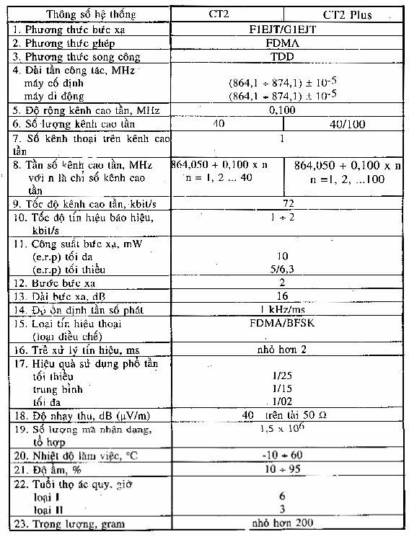

PHỤ LỤC A
PHUƠNG PHÁP KIỂM TRA HỆ THỐNG CT2
Các hệ thống CT2 cần được kiểm tra theo tiêu chuẩn IETS 300 1 3 1 1990 bao gồm hoạt động của CT2, kiểm tra lớp 1, 2, 3 và tiêu chuẩn giao diện (phối ghép) không gian chung (CAI). Cấu hình hệ thống CT2 thể hiện trên hình 1.
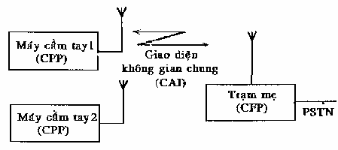
Hình 1: Cấu hình hệ thống CT2
Trạm mẹ là phần cố định (CFP) được nối với đường dây thuê bao mạng điện thoại công cộng (PSTN). Máy cầm tay có thể di động (CPP) số lượng từ 1 đến 100 đối với CT2 plus. Trong hệ CT2 chỉ có cuộc gọi đi, không trực tiếp thu cuộc gọi đến từ mạng công cộng.
Trong hệ CT2 plus có thể xác lập cuộc gọi theo cả hai hướng.
A.1 Để xác định CT2 có tuân thủ tiêu chuẩn CAI hay không cần kiểm tra các thông số sau:
a) Dải tần | CT2 | CT2 plus
 | (864,1 + 874,1) MHz | (864,1 - 874,l) MHz
b) Số kênh: | 40 | 100/40
c) Điều chế: | BFSK/FDMA | ADPCM/FDMA
d) Song công | TDD | TDD
e) Tốc độ truyền: | 72 kbit/s | 72 kbit/s
Đối với CT2 cần kiểm tra thêm 3 lớp báo hiệu 1, 2, 3. Lớp 1 bao gồm bắt đầu đường truyền, báo hiệu, ghép đường số liệu, chủ yếu của lớp này là xác lập đường thông vô tuyến qua kênh đồng bộ số. Lớp 2 cho phép thông tin hệ thống qua tuyến đi xác lập. Lớp này bao gồm các thể thức giao tiếp, khuôn khổ bức điện, phát hiện lỗi và sửa sai, nhận dạng/khẳng định bức điện báo nhận được. Lớp 3 liên quan đến cấu trúc và ý nghĩa bức điện.
A.2 Các tiêu chuẩn tần số bức xạ
Phổ tần sử dụng CT2 là 4 MHz, mỗi kênh chiếm 0,100 MHz, vì vậy để tránh can nhiễu yêu cầu đối với tần số cao tần CT2 tương đối khắt khe. Để hệ thống khai thác với độ chính xác ± 10 kHz thì bộ dao động phải có độ chính xác bằng 10⁻⁵. Di tần sóng mang nằm trong khoảng từ -14,4 đến +25,2 kHz, tức là trong điều kiện xấu nhất các kênh lân cận vẫn cách nhau 49,6 kHz, xem hình 2.
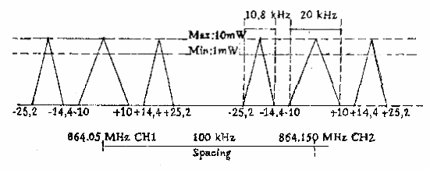
Hình 2: Khoảng cách giữa các kênh
A.3 Các giới hạn cho phép của CT2
Trên thực tế tất cả các chỉ tiêu CAI liên quan đến can nhiễu như công suất bức xạ kênh lân cận, công suất đột biến, đặc tính vòng khóa pha... vì vậy việc kiểm tra CT2 theo tiêu chuẩn CAI là cực kỳ quan trọng để xác lập môi trường truyền thông tin cậy.
Vì tín hiệu CT2 được truyền đi dưới dạng các chùm xung ngắn (BURST) nên không thể dùng các thiết bị đo thông thường để đo như máy đo công suất, máy tạo sóng, đếm tần số... Cấu trúc tín hiệu CT2 được miêu tả như hình 3.
Khung tín hiệu bao gồm 66 hoặc 68 bit thời gian với thời gian 1 ms. Khi bắt đầu xung, công suất cao tần sẽ đột biến khoảng 3 dB. Sau khi kết thúc bit cuối cùng công suất xung giảm đột biến xuống 6 dB trong khoảng thời gian nửa bit.
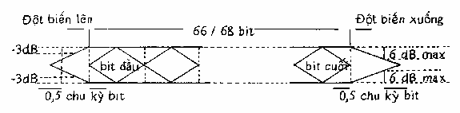
Hình 3: Cấu trúc BURST CT2
A.4 Kiểm tra thiết bị CT2.
A.4.1 Để kiểm tra thiết bị CT2 theo các tiêu chuẩn CAI cần đo các thông số sau:
a) Công suất phát (công suất sóng mang);
b) Tần số phát và thu.
c) Mạch điều hợp công suất phát;
d) Mạch phân bố động kênh vô tuyến;
e) Điều chế cao tần;
f) Đường bao cao tần;
g) Độ nhậy thu;
h) Vòng khóa thu;
i) Mức xuyên điều chế;
k) Thử tín hiệu báo hiệu.
Các thông số này cần được tra cả phía thu lẫn phía phát.
Hình 4 là sơ đồ đo tự động thiết bị CT2 cho cả phần cố định và di động.
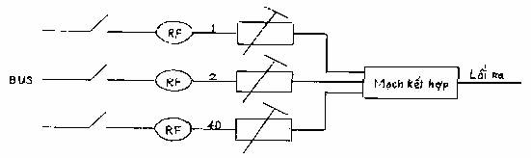
Hình 4: Bộ tạo sóng 40 kênh dùng để thử phân bổ kênh tần số
A.4.2 Chu trình đo thử như sau:
Khởi đầu, tuyến được xác lập giữa hệ thống thử và thiết bị cần thử vì vậy cần có bộ tạo sóng. Các phép thử lớp 1 bao gồm: mốc thời gian, định tuyến tín hiệu, thử tất cả các kênh cao tần RF.
Thử lớp 2 bao gồm phân tích khổ bức điện (do bộ phận phân tích điều chế thực hiện) hiệu quả quá trình phát hiện và sửa lỗi. Để thực hiện điều này các lỗi bit được đưa sang bộ tạo sóng trong dải tần gốc. Bộ tạo tín hiệu tương đương với CT2 CPP và CT2 CFP có các cổng đo và điều khiển hoạt động. Các phép thử lớp 3 rất khác nhau, ngoài việc kiểm tra thời gian còn kiểm tra các bức điện vào lớp 3, thử đáp ứng
Để kiểm tra CT2 trong môi trường hoạt động cần 3 bộ tạo sóng RF riêng rẽ. Một bộ như là máy thu/phát thông thường phục vụ cho việc xác lập và duy trì đường thông trong môi trường giống như có nhiễu thực. Nội bộ tín hiệu chuẩn dùng để đo độ rộng băng thu, độ nhậy và tần số. Nó cũng được dùng như là một nguồn nhiễu khi xác lập tuyến thu phát CT2. Bộ tạo sóng thứ 3 là bộ tạo tín hiệu 40 kênh CW dùng để thử phân bố tần số.
A.4.2.1 Thử kênh
Thiết bị có thể chuyển đổi từ 1 đến 40 kênh để thử một kênh bất kỳ.
A.4.2.2 Độ nhậy
Kết hợp với bộ suy hao từng nấc có thể giảm mức ra xuống 10 dBμV để xác định độ nhậy.
A.4.2.3 Thử điều chế
Tín hiệu vào băng gốc của dòng số liệu âm tần và báo hiệu được lọc (qua bộ lọc Gausơ) trước khi di tần sóng mang RF. Mức di tần sóng mang nằm trong giới hạn của tiêu chuẩn CAI.
A.4.2.4 Thử Fading
Mạch AM cho phép thay đổi trong dải 20 dB và do vậy có thể thử các chỉ tiêu khi có fading.
A.4.2.5 Phương thức phục trợ
Khi sử dụng bộ tạo sóng như bộ tín hiệu phụ trợ sẽ tạo ra các đáp ứng cho phép đồng bộ kênh lân cận với các mức tín hiệu khác nhau. Điều đó cho phép độ nhậy đối với keenhlaan cận. Nó cũng được dùng như là mạch tạo nhiễu để thử vòng khoá thu.
A.4.2.6 Thử phân bố cao tần
Bộ tạo sóng 40 kênh được thay đổi đầu ra theo tần số của tiêu chuẩn CAI. Các đầu ra được chọn thông qua BUS điểu khiển như hình 5.
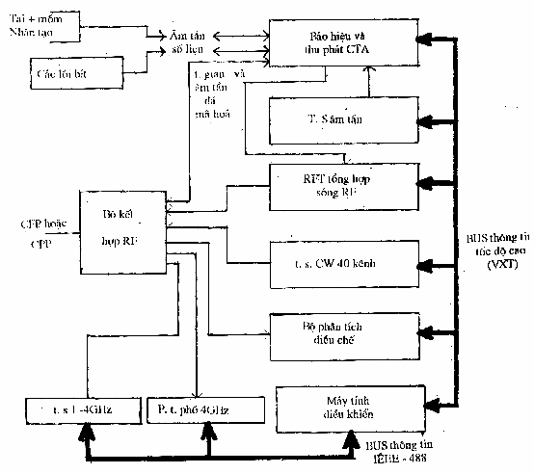
Hình 5: Hệ thống kiểm tra thiết bị CT2
A.5 Phân tích kết quả đo
Từ hình 3 ta thấy các xung CT2 có nhiều thông số cần đo trong đó bao gồm tần số, công suất, độ sâu điều chế (độ lệch tần), mã hoá bức điện, đường bào RF.
Rõ ràng không thể sử dụng các thiết bị thông thường để đo các thông số này, ở đây cần dùng bộ phân tích điều chế. Bộ này bao gồm bộ chuyển tần xuống thấp theo phương thức gián đoạn và bộ số hóa phân giải cao. Bộ phân tích điều chế thực hiện 2 phép thử sau:
- Đo công suất cụm xung (BURST), tần số, độ lệch tần khi công suất đột biến tăng hoặc giảm;
- Biểu thị bằng đồ thị trên màn hình dạng sóng FSK và dòng số liệu băng gốc. Nó dùng để xác định hư hỏng thiết bị CT2.
A.6 Cấu trúc hệ thống đo
Toàn hệ thống bao gồm cả 80386 bộ điều khiển hợp với tiêu chuẩn C-size VXI.
- VXI là tiêu chuẩn quốc tế chung (IEEE - 1155).
Hệ thống cần thêm 2 thiết bị phụ trợ: Tạo sóng (1 ÷ 4) GHz và bộ phân tích phổ 4 GHz.

PHỤ LỤC B
TIÊU CHUẨN KỸ THUẬT THIẾT BỊ CT3 VÀ DECT
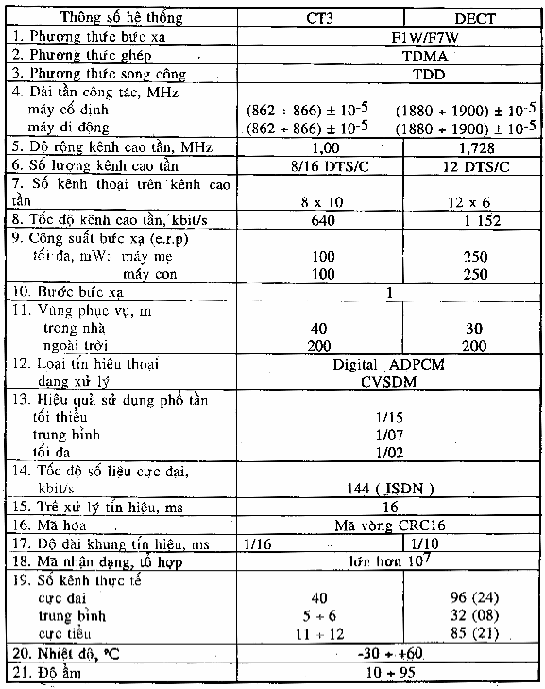

PHỤ LỤC C
TÀI LIỆU THAM KHẢO
1. IEEE Communication magazine, November 1991
2. CC IR 1990 Rep.1024, 1025 - 1
3. Motorola wirreless telecommunication semina Asia Pacific, A Technology Review 1993
4. Northen Telecom wireless standard
5. CT2-CAL telepoint Techno factor
6. Telecommunications, December 1991.1
7. Telecommunications, February 1993.

